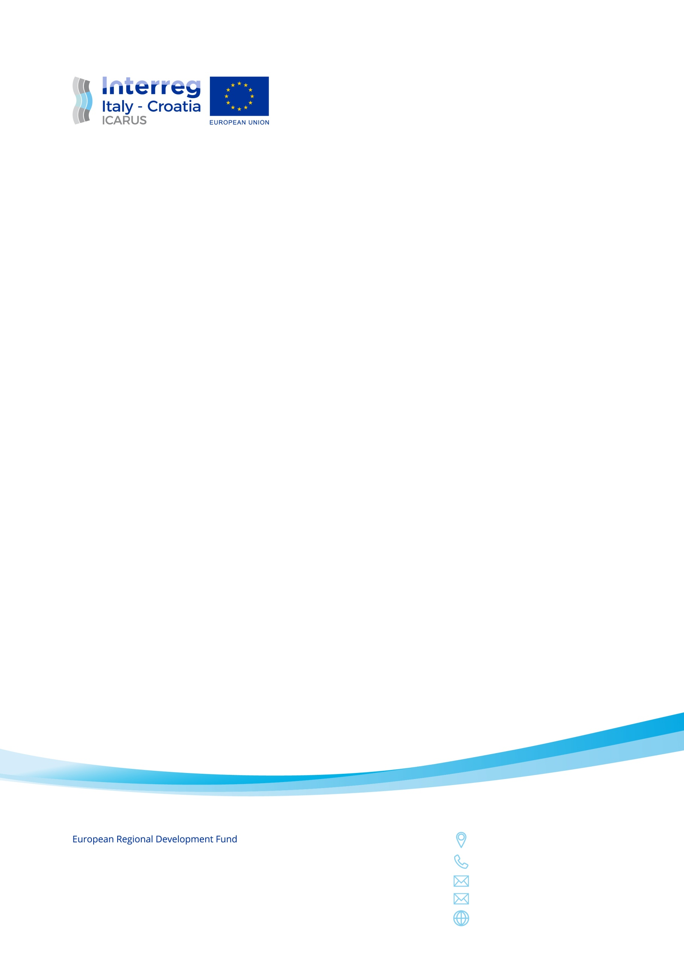
Partecipa al programma di trasferimento allargato di ICARUS!
Con il Programma di trasferimento allargato (ETP), vogliamo condividere l'esperienza del progetto ICARUS con altre organizzazioni interessate sia alle connessioni transfrontaliere e multimodali di passeggeri, sia alla Mobilità come Servizio (MaaS).
Domande disponibili entro il 3 marzo 2020 su questo link
Cosa c'è per la tua organizzazione?
ICARUS organizzerà tre seminari di formazione, di cui almeno due virtuali, per fornire formazione sui seguenti argomenti: condivisione dell'esperienza del progetto ICARUS, comprensione dell'innovazione e della mobilità; Opportunità ICT per la politica dei trasporti pubblici; casi di studio e pratica delle soluzioni multimodali per la mobilità sostenibile dei passeggeri e delle merci; trasferibilità delle migliori pratiche tra le pubbliche amministrazioni (nazionali e transnazionali). Verrà fornito e illustrato un glossario del più ampio quadro dell'approccio SUMP e delle molteplici implicazioni MaaS.
I corsi di formazione sono gratuiti. Saranno possibili rimborsi per le spese di viaggio e alloggio per la partecipazione al seminario del percorso formativo o per altri eventi in cui i partecipanti all' ETP saranno invitati (es. Visite in loco, conferenza finale).
Quando ? Marzo 2020-Aprile 2021
Chi può partecipare? Le Organizzazioni pubbliche abilitate a prendere decisioni nel campo della pianificazione e / o attuazione di piani di mobilità sostenibile (Comuni, Regioni, Ministeri, Istituzioni e Agenzie / Unità di ricerca, Organizzazioni della società civile).
Qual è il risultato del programma di trasferimento allargato?
Oltre a prendere parte a tutti i corsi di formazione, ai partecipanti verrà chiesto di redigere un sintetico piano d'azione per migliorare i servizi di mobilità sostenibile nella loro area e tra l'Italia e la Croazia. Al miglior piano d'azione verrà assegnato un premio non monetario!
Di cosa tratta ICARUS?
ICARUS testerà nuove soluzioni come l'armonizzazione degli orari, la condivisione di auto / biciclette, soluzioni ICT per un flusso continuo di informazioni, sistemi di pagamento multimodali intelligenti e integrati, pianificazione dinamica dei viaggi e servizi intermodali transfrontalieri. Tutte queste azioni richiedono cambiamenti comportamentali anche da parte del pubblico, basandosi sull'applicazione di nuovi concetti, come MaaS.
L'utente è il centro dei servizi di trasporto!

